单元1
选择题
1. 下列选项中，关于响应式的说法正确的是（） 多选
A、一个网页设计，多个设备使用
B、是通过缩放来实现的
C、PC与移动设备显示完全相同
D、会用到媒体查询

2. HTML5版本可支持的HTML历史版本包括（） 多选
A、HTML 4.0
B、XHTML1.0
C、HTML 3.2
D、HTML 4.01

3. <link />标签中，能够定义所链接外部样式表文件的URL的属性是（）
A、type
B、rel
C、href
D、name

4. Chrome浏览器的内核为（）
A、Webkit
B、Gecko
C、Trident
D、Presto

5.下列选项中，属于盒子模型的组成部分的是（） 多选
A、margin
B、border
C、padding
D、content

填空题
1. 【 】用于设置HTML页面中的内容外观显示样式。
2. 【 】可以识别媒体类型和特征。
3. HTML5中，表示页面中导航链接的标签是【 】
4. 【 】的作用就是从HTML页面中找出特定的某类元素。
5. 在一个网页中，默认情况下【 】元素独占一行。
判断题
1. 元素由开始标签、结束标签和中间的内容三部分组成。
2. id选择器用#号标识。
3. 后代选择器用空格标识。
4. 上下相邻的块元素，如果上面的元素有下外边距，下面的元素有上外边距，则垂直边距为两者之和
5. 如果一个浮动元素在另一个浮动元素之后显示，而且会超出容纳块（没有足够的空间），
则它下降到低于先前任何浮动元素的位置，即换行显示。
编程题
请用语义化标签构建一个网页结构，具体如下：
- 页面包含一个头区域、中间区域、尾区域
- 中间区域为并列的两部分，侧边栏和一个专题性内容区
- 背景边框颜色不限
答案：
选择题
- AD 2. ABCD 3. C 4. A 5. ABCD
填空题
- CSS 2. CSS3媒体查询 3. <nav> 4. CSS选择器 5. 块级
判断题
- √ 2. √ 3. √ 4. × 5. √
编程题
参考代码：
<!DOCTYPE html>
<html lang="en">
<head>
<meta charset="UTF-8">
<title>浮动和定位</title>
</head>
<style type="text/css">
/*给类名为header、aside、main、footer的元素设置背景颜色和边框*/
.header,.aside,.main,.footer{
background-color: pink; /*背景色为粉色*/
border: 1px solid yellow; /*边框为1px的黄色的实线*/
}
.header{
height: 100px;
}
.aside,.main{
height: 200px;
}
.aside{
width: 200px;
float:left; /*类名为aside的元素左浮动*/
}
.main{
margin-left: 202px; /*元素左边距为202px*/
}
.footer{
height: 50px;
}

</style>
<body>
<header class="header">header</header>
<aside class="aside">aside</aside>
<section class="main">section</section>
<footer class="footer">footer</footer>
</body>
</html>

单元2
选择题
1. font-style 属性用于设置字体风格，它的默认值是（ ）
A、none
B、oblique
C、italic
D、normal

2. font-size属性用于设置字号大小，下列选项中取值正确的有（ ） 多选
A、2px
B、3.5px
C、6em
D、20%

3. 下列选项中，用于设置字体颜色的属性是（）
A、bg-color
B、color
C、background-color
D、font-color

4. 关于text-overflow属性，下列选项中说法正确的有（） 多选
A、取值为clip时，用省略标记“…”标示被修剪文本，省略标记插入的位置是最后一个字符。需要结合overflow:hidden;使用
B、用于标示对象内溢出文本
C、取值为clip时，修剪溢出文本，不显示省略标记“…”。
D、取值为ellipsis时，修剪溢出文本，不显示省略标记“…”。

5. text-transform用于设置英文文本转换，下列选项中，取值正确的是（ ） 多选
A、lowercase
B、none
C、uppercase
D、capitalize

填空题
1.在CSS链接属性中，【 】超链接的初始状态。
2. 在CSS中，为<a>标记设置字体加粗的代码为【 】。
3. 【 】属性用于标示对象内溢出文本。
4.在CSS中，可以使用【 】属性为文本添加阴影效果。
5. 【 】标签主要用来在视觉上向用户呈现那些需要突出显示或高亮显示的文字，典型应用是搜索结果中高亮显示搜素关键字。

判断题
1. 继承的CSS 样式权值小于后来指定的CSS 样式。
2. font-awesome是一种Web字体图标工具。
3.word-wrap取值为normal时代表在长单词或 URL 地址内部进行换行。
4. “p{letter-spacing:10px; }”用于设置p段落中首行缩10px。
5. 通过@font-face规则，开发者便可以使用用户计算机未安装的字体。

编程题
1.制作一个如下图所示的页面，要求：
（1）使用内嵌式引入CSS样式。
（2）使用标签选择器控制元素。
（3）标题使用<h1>标签设置为紫色
（4）设置段落文本为宋体、30像素、紫色（blueviolet）字体，“CSS”等字体设置字体颜色设为红色，并添加下划线。
（5）设置文本首行缩进2个字符。
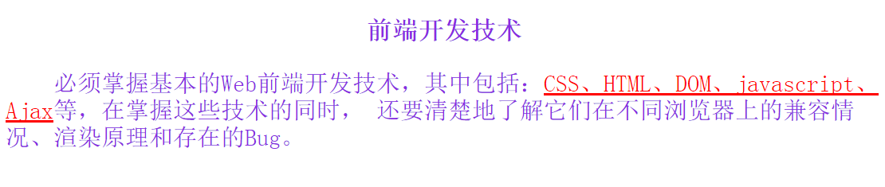
答案：
选择题
- D 2. ABCD 3. B 4. BC 5. ABCD
填空题
- a:link 2. a { font-weight: bold; } 3. text-overflow 4. text-shadow 5. <mark>
判断题
- √ 2. √ 3. × 4. × 5. √
编程题
参考代码：
<!doctype html>
<html>
<head>
<meta charset="utf-8">
<title>传智播客</title>
<style type="text/css">
p{
font-family:"宋体";
font-size:30px;
color:blueviolet;
text-indent:2em;
}
h1{
color:blueviolet;
text-align:center;
}
span{
color:red;
text-decoration:underline;
}
</style>
</head>
<body>
<h1>前端开发技术</h1>
<p>
必须掌握基本的Web前端开发技术，其中包括：<span>CSS、HTML、DOM、javascript、Ajax</span>等，在掌握这些技术的同时，
还要清楚地了解它们在不同浏览器上的兼容情况、渲染原理和存在的Bug。</p>
</body>
</html>

单元3
选择题
1.下列选项中，设置背景图完全覆盖背景区域的取值为（）。
A、cover
B、length
C、percentage
D、contain
2.下列选项中，设置外阴影且阴影在盒子右侧的选项是（）
A、box-shadow: 7px -4px 10px #000 inset ;
B、box-shadow: -7px 4px 10px #000 ;
C、box-shadow: 7px 4px 10px #000 inset ;
D、box-shadow: 7px -4px 10px #000;
3. transition是由下列哪几个属性构成？（）
A、transition-property
B、transition-duration
C、transition-timing-function
D、transition-delay

4. CSS3 transform 属性允许我们对元素进行哪些操作（）
A、旋转
B、缩放
C、移动
D、倾斜

5.下列关于transform属性的说法中，错误的是（）
A、默认值为none
B、允许向元素应用2D或3D转换。
C、允许对元素进行旋转、缩放、移动或倾斜
D、就是平滑的改变一个元素的CSS值

填空题
1. 设置自上而下的线性渐变：background-image: linear-gradient(【】,#4b6db9 20%, #b2d3ff 80%);。
2. CSS3的圆角边框实际上是在矩形的四个角分别做内切圆，然后通过设置内切圆的【】来控制圆角的弧度。
3. animation-timing-function:【】; 设置动画从头到尾的速度是相同的。
4. animation-delay属性规定动画开始前的【】。
5. 精灵图要求不高于【】KB。

判断题
1.圆角边框中的圆角半径长度，可为负值。
2. transition-duration属性用于规定应用过渡的CSS属性的名称。
3. transition –timing -function属性规定过渡效果的时间曲线。
4. transform属性的默认值为none。
5. transform属性只适用于块级元素。

编程题
- 请按照要求，完成如图所示的页面效果。
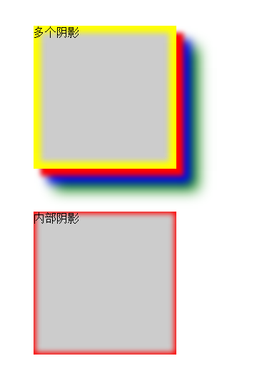
- 使用CSS阴影。
- 两个盒子背景色#ccc。
阴影颜色使用blue、 green、 yellow 、red四种颜色。
答案：
选择题
- A 2. D 3. ABCD 4. ABCD 5. D
填空题
- to bottom 2. 半径 3. linear 4. 延迟 5. 200
判断题
- × 2. × 3. √ 4. √ 5. ×
编程题
参考代码：
<!DOCTYPE html >
<html lang="en">
<head>
<meta http-equiv="Content-Type" content="text/html;charset=UTF-8">
<title>Document</title>
<style type="text/css">
div:nth-child(1){
width: 200px;
height: 200px;
background-color: #ccc;
box-shadow: 10px 10px 10px red , 20px 20px 20px blue , 30px 30px
30px green,inset 0px 0px 10px 10px yellow;
margin:60px;
}
div:nth-child(2){
width: 200px;
height: 200px;
background-color: #ccc;
box-shadow:inset 0px 0px 10px 3px red;
margin:60px;
}
</style>
</head>
<body>
<div>多个阴影</div>
<div>内部阴影</div>
</body>
</html>

单元4
选择题
1. 下列选项中，作为action属性取值正确的是（） 多选
A、绝对路径
B、相对路径
C、none
D、接收数据的E-mail邮箱地址

2. 下列选项中，属于<input>标签的常用属性的是（）多选
A、type
B、name
C、value
D、size

3.下列选项中，属于<textarea>标签的必须属性的是（）多选
A、cols
B、rows
C、value
D、size

4.下列选项中，用于设置<textarea>标签具体尺寸的属性是（）多选
A、cols
B、rows
C、width
D、height

5. 下列选项中，用于表单验证的属性是（）多选
A、autofocus
B、required
C、pattern
D、value

填空题
1. <textarea>标签的具体尺寸可以通过【 】和【 】来设置。
2. 【 】属性用于设置表单控件内容为只读。
3. 在使用<datalist>标签时，需要通过【 】属性为其指定一个【 】的标识。
4.【 】元素用于表单的密钥生成器，能够使用户验证更为安全、可靠。
5. 【 】和【 】为<textarea>标记的必须属性。
判断题
1. 定义下拉菜单可以指定的可见选项数。
2.定义单行文本输入框时，可以通过maxlength属性来设置文本框的宽度。
3.input控件默认有边框效果，当使用<input />标记定义各种按钮时，通常需要清除其边框。其代码为“input { border:0;}”。
4. <label> 标签只能为 <input>标签定义标注（标记）。
5. output元素用于不同类型的输出，可以在浏览器中显示计算结果或脚本输出。

编程题
1.制作一个如下图所示的页面，要求：
（1）通过<form>标记对表单页面进行整体控制。
（2）通过<h1>标记控制标题的文本样式。
（3）通过<p>标记控制每一行的员工信息。
（4）通过<span>标记控制提示信息。
（5）通过<input/>标记及其属性控制表单控件及其相关操作。
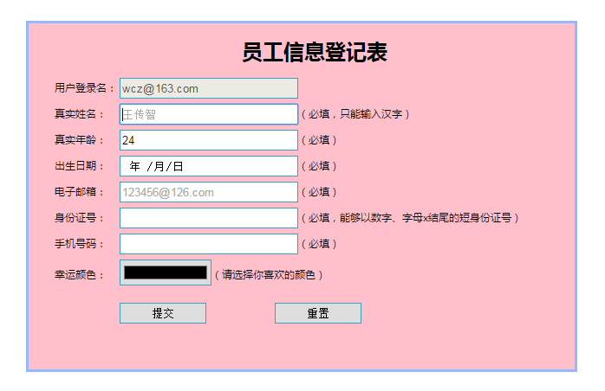
答案：
选择题
- ABD 2. ABCD 3. AB 4. CD 5. BC
填空题
- width、height 2. readonly 3. id 、唯一4. keygen 5. cols、rows
判断题
- √ 2. × 3. √ 4. × 5. √
编程题
参考代码：

<!doctype html>
<html>
<head>
<meta charset="utf-8">
<title>员工信息登记表</title>
<style type="text/css">
body{ font-size:12px; font-family:"微软雅黑";} /*全局控制*/
body,form,input,h1,p{ padding:0; margin:0; border:0;} /*重置浏览器的默认样式*/
form{
width:600px;
height:400px;
margin:50px auto; /*使表单在浏览器中居中*/
padding-left:30px;
background:pink; /*为表单添加背景颜色*/
border:3px solid #93baff; /*为表单设置边框样式*/
}
h1{ /*控制标题*/
text-align:center;
margin:16px 0;
}
p{
height:20px;
margin-top:10px;
}
p span{
width:75px;
display:inline-block; /*将行内元素转换为行内块元素*/
}
p input{
width:200px;
height:18px;
border:1px solid #38a1bf;
padding:2px; /*设置输入框与输入内容之间拉开一些距离*/
}
.lucky input{
width:100px;
height:24px;
}
.btn input{ /*设置两个按钮的宽高、边距及边框样式*/
width:100px;
height:24px;
margin-top:20px;
margin-left:75px;

}
</style>
</head>
<body>
<form action="#" method="get" autocomplete="off">
<h1>员工信息登记表</h1>
<p><span>用户登录名：</span><input type="text" name="user_name" value="wcz@163.com" disabled readonly /></p>
<p><span>真实姓名：</span><input type="text" name="real_name" pattern="^[\u4e00-\u9fa5]{0,}$" placeholder="王传智" required autofocus/>（必填，只能输入汉字）</p>
<p><span>真实年龄：</span><input type="number" name="real_lage" value="24" min="15" max="120" required/>（必填）</p>
<p><span>出生日期：</span><input type="date" name="birthday" value="1990-10-1" required/>（必填）</p>
<p><span>电子邮箱：</span><input type="email" name="myemail" placeholder="123456@126.com" required multiple/>（必填）</p>
<p><span>身份证号：</span><input type="text" name="card" required pattern="^\d{8,18}|[0-9x]{8,18}|[0-9X]{8,18}?$"/>（必填，能够以数字、字母x结尾的短身份证号）</p>
<p><span>手机号码：</span><input type="tel" name="telphone" pattern="^\d{11}$" required/>（必填）</p>
<p class="lucky"><span>幸运颜色：</span><input type="color" name="lovecolor"/>（请选择你喜欢的颜色）</p>
<p class="btn">
<input type="submit"/>
<input type="reset"/>
</p>
</form>
</body>
</html>

单元5
选择题
1. 下列选项中，Javascript声明变量语句中不正确的是（ ）
A、var aa;
B、var bb=3; cc='good';
C、var dd = ee = 100;
D、var ff=3, gg='he's good';

2. 下列选项中，javascript变量名称不合法的是（ ）
A、string
B、length
C、非法字符
D、this

3. 在canvas中，用于绘制填充矩形的方法是（ ）
A、strokeRect()
B、fillRect()
C、lineTo()
D、rect()

4. 在canvas中，用于绘制圆形的方法是（ ）
A、strokeArc()
B、fillArc()
C、lineTo()
D、arc()

5. 在canvas中，用于绘制弧形的方法是（ ）
A、moveTo()
B、move()
C、lineTo()
D、arc()

填空题
1. JavaScript有两种特殊数据类型 ：【 】、【 】。
2 下拉列表选择发生变化触发的事件是【 】, 表单提交事件是【 】。
3. 在canvas图形绘制中，路径只是草稿，真正绘制线必须执行【 】方法根据路径进行描边。
4.在语法“context.moveTo(x,y);”中，x、y 都是相对于canvas画布的【 】。
5. 使用【 】标签可以在网页中创建一个矩形区域的画布。
判断题
1. canvas画布默认为白色，用户可以自定义颜色。
2. 要在画布中绘制图形，首先要通过JavaScript代码获取画布对象，然后继续其他操作。
3. <script>标签通常放在文档的<head>和</head>标签之间。
4. 在JavaScript中，“new”关键字用于声明变量，所有的变量均为对象，声明了一个变量时，就创建了一个新的对象。
5. 采用事件驱动是JavaScript语言的一个最基本特征，所谓的事件是指用户在访问页面时执行的操作。

编程题
1.请使用Canvas制作一个如下图所示的页面效果，要求用到clip()方法。
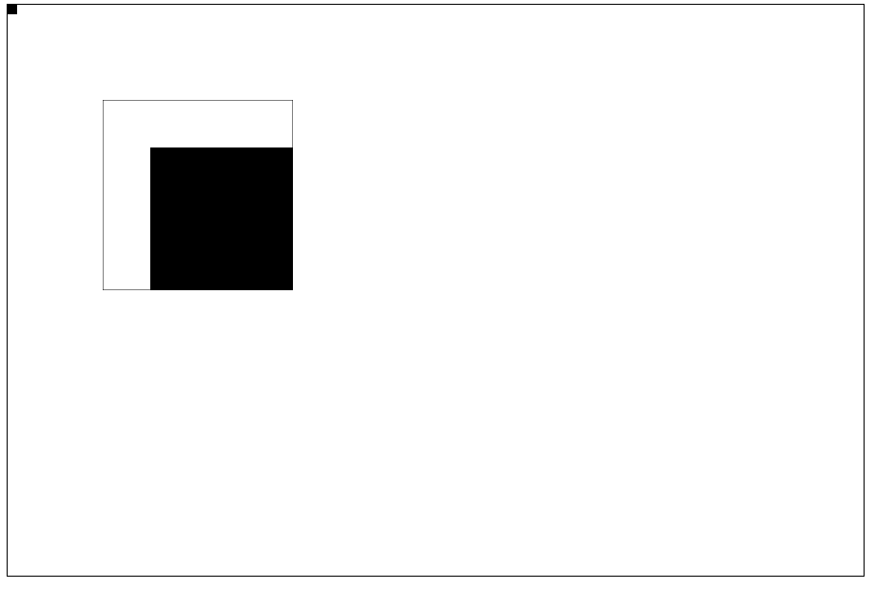
答案：
选择题
- D 2. D 3. B 4. D 5. D
填空题
- nul、undefined 2. onchange 、onsubmit 3. stroke() 4. 最左上角 5. <canvas>
判断题
- × 2. √ 3. √ 4. √ 5. √
编程题
参考代码：
<!DOCTYPE html>
<html lang="en">
<head>
<meta charset="UTF-8">
<title>画布裁剪</title>
</head>
<body>

<div id="container">
<canvas id="cavsElem">
你的浏览器不支持canvas，请升级浏览器
</canvas>
</div>

<script>
(function(){
var canvas = document.querySelector('#cavsElem');
var ctx = canvas.getContext('2d');
canvas.width = 900;
canvas.height = 600;
canvas.style.border = "1px solid #000";
ctx.fillRect(0, 0, 10, 10);
ctx.rect(100, 100, 200, 200);
ctx.clip();
ctx.fillRect(150, 150, 300, 300);//超出的部分不能进行绘制。
ctx.stroke();
}());
</script>
</body>
</html>

单元6
选择题
1. 下列选项中，关于<video>标签的描述，错误的是（ ）
A、src属性用于设置视频文件的路径
B、width和height是<video>标签的必须属性
C、src和controls是<video>标签的基本属性
D、<video>标签来定义视频播放器

2. 下列选项中，用于嵌套在<video>中，指定不同文件路径的标签是（ ）

A、<src>
B、<sources>
C、<srcs>
D、<source>

3. 在Video对象中，当播放位置发生改变时触发的事件是（ ）
A、onchange
B、timechange
C、durationupdate
D、durationchange

4. 下列选项中，属于JavaScript中的运算符的是（ ） 多选
A、算术运算符
B、三目运算符
C、逻辑运算符
D、条件运算符

5. 下列选项中，关于Audio 对象的描述，错误的是（ ）
A、Audio 对象中width和height属性可以用来设置宽高
B、Audio 对象中paused用来设置或返回音频是否暂停
C、Audio 对象中muted用来设置或返回是否关闭声音
D、Audio 对象中volume用来设置或返回音频的音量

填空题
1. 在网页中插入音频或视频时，获取媒体文件出错后触发【 】事件。
简单/ HTML DOM Audio对象
2. 【 】运算符用于链接运算表达式，主要包括加（+）、减（-）、乘（*）、除（/）、取模（%）、自增（++）、自减（--）等运算符。
简单/JavaScript运算符和if条件语句
3. 【 】运算符在逻辑语句中使用，用于判断变量或值是否相等。
简单/ JavaScript运算符和if条件语句
4. Audio对象和Video的DOM操作功能其实都是由【 】对象统一定义的核心功能。
简单/ JavaScript运算符和if条件语句
5. 有了Audio对象中的属性、方法和事件，就可以使用【 】来操作audio元素。
一般/ HTML DOM Audio对象
判断题
1. <video>标签支持avi视频格式。
2. 目前为止没有一种视频格式让所有浏览器都支持。
3. <video>标签不添加contros属性，只添加autoplay属性，也可以实现自动播放。
4. 当错误引起中止获取媒体数据时触发abort事件。
5.自定义视频播放器的“播放/暂停”按钮时，需要用到paly()和pause()两个方法。

编程题
用JavaScript编写一个程序，小明目前工资为960元，现在公司要为员工涨工资，计算增加后小明的工资。要求基本工资大于等于1000元，增加20%工资；若1000元，且大于等于800元，则增加15%；若小于800，则增加10%工资。

答案：
选择题
- B 2. D 3. D 4. ACD 5. A
填空题
- error 2. 算术3. 比较 4. HTMLMediaElement 5. JavaScript
判断题
- × 2. √ 3. √ 4. × 5. √
编程题
参考代码：

<script language="javascript" type="text/javascript">
var pay = 960;
if (pay >= 1000){
pay += (pay * 0.2);
} else if (pay < 1000 && pay >= 800){
pay += (pay * 0.15);
} else if (pay < 800){
pay += (pay * 0.1);
}
alert(pay);
</script>

单元7
选择题
1. 配置视口需要应用的标签是（ ）
A、<link>
B、<meta>
C、<script>
D、<head>

2. 下列选项中，表示媒体类型为screen并且屏幕宽度小于等于1200px时的样式代码，正确的是（ ）。
A、@media screen and (max-width: 1200px){}
B、@media screen and (min-width: 1200px){}
C、@media screen and (max-width: 1199px){}
D、@media screen and (min-width: 1199px){}

3.弹性盒布局中，flex-direction的默认值为（ ）
A、row
B、row-reverse
C、column
D、column-reverse

4.下列选项中，用于设置弹性盒子元素按轴方向逆序排列的是（ ）
A、flex-direction：row;
B、flex-direction：row-reverse;
C、flex-direction：column;
D、flex-direction：column-reverse;

5. 下列选项中，用于设置弹性盒子元素按纵轴方向顺序排列的是（ ）
A、flex-direction：row;
B、flex-direction：row-reverse;
C、flex-direction：column;
D、flex-direction：column-reverse;

填空题
1. 在CSS3规范中，媒体查询可以根据【 】、【 】等差异来改变页面的显示方式。
2. 【 】就是用固定的格子进行网页布局，是一种清晰、工整的设计风格。
3. 弹性盒由【 】、【 】和【 】构成。
4.【 】属性用于指定弹性盒的容器。
5. 【 】是属性 flex-direction 和 flex-wrap 的简写，用于排列弹性子元素。

判断题
1. 在配置视口属性时，还可以设置height属性设置视窗视口的高度。
2. 弹性盒由容器、父元素和轴构成。
3. flex-flow属性用于指定弹性盒的容器。
4. 因为IE8既不支持HTML5也不支持CSS3 Media，所以我们需要加载两个JS文件，来保证我们的代码实现兼容效果。
5.百分比布局通常以em为单位。

编程题
请按照要求完成如图所示的页面效果。
要求：（1）使用弹性盒布局。
（2）背景色为green。
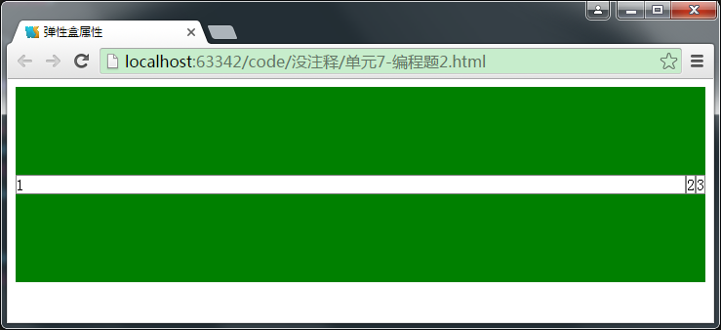
答案：
选择题
- B 2. A 3. Ａ 4. B 5. C
填空题
- 视口宽度、设备方向 2. 栅格系统3. 容器、子元素、轴 4. display 5. flex-flow
判断题
- √ 2. × 3. × 4. √ 5. ×
编程题
参考代码：
<!DOCTYPE html>
<html lang="en">
<head>
<meta charset="UTF-8">
<title>弹性盒属性</title>
</head>
<style type="text/css">
.box {
min-height: 200px;
display: flex;/*指定弹性盒的容器*/
flex-flow: row;/*弹性盒子元素按横轴方向顺序排列*/
justify-content: center;/*设置弹性盒子元素向行中间位置对齐*/
align-items: flex-end;/*弹性盒子元素向垂直于轴的方向上的中间位置对齐*/
background-color: green;
}
.A,.B,.C {
background-color: white;
border:1px solid gray;
}
.box div.A {
order: 1;/*order设置该子元素出现的顺序*/
flex-grow: 2;/*扩展比率*/
flex-shrink: 1;/*收缩比率*/
flex-basis: auto;/*宽度，像素值*/
align-self: center;/*该子元素在该行的纵轴上居中放置。*/
}
.box div.B {
order: 2;
flex: 0 1 auto;/*扩展比率0、收缩比率1和宽度居中的缩写形式*/
align-self: center;
}
.box div.C {
order: 3;
flex: 0 1 auto;
align-self: center;
}
</style>
<body>
<div class="box">
<div class="A">1</div>
<div class="B">2</div>
<div class="C">3</div>
</div>
</body>
</html>

单元8
选择题
1.下列选项中，属于Bootstrap包中提供的内容的是（）多选
A、Respond.js
B、定制
C、HTML5元素
D、JavaScript插件

2．下列选项中，哪些属于Bootstrap的优势（） 多选
A、移动设备优先
B、容易上手
C、响应式设计
D、不需要引入任何包

3. 如果想在一个HTML文件中使用Bootstrap，下列选项中需要引入的文件有（ ）多选
A、html5shiv.min.js
B、bootstrap.min.js
C、bootstrap.min.css
D、jquery.js

4.当网页中某个模块需要居中显示，网页两边留白时使用哪个容器类（ ）
A、.container-fluid
B、.container-center
C、.container
D、.center

5. 当网页中某个模块需要占据100%视口的宽度时，使用哪个容器类（ ）
A、.container-fluid
B、.container-all
C、.container
D、.all

填空题
1. 在页面引入html5shiv.min.js，用于让低版本的浏览器支持【 】元素。
2. 【 】、【 】、【 】、【 】等主流浏览器都支持Bootstrap。
3. Bootstrap 的【 】 CSS 能够自适应于台式机、平板电脑和手机的屏幕大小。
4. 使用Bootstrap时需要为页面内容和栅格系统包裹一个【 】 容器。
5. Bootstrap包中为我们提供了两个容器类，【 】和【 】类。
判断题
1. 响应式工具可以让用户在不同尺寸的设备上看见不同的布局效果。
2. 轮播插件不支持轮播视频。
3. Bootstrap中，设值按钮颜色为粉色的代码是.navbar：background-color: pink;。
4. Bootstrap 包含了十几个自定义的 jQuery 插件。可以直接包含所有的插件，也可以逐个包含这些插件。
5. 自 Bootstrap 3 起，框架包含了贯穿于整个库的移动设备优先的样式。
编程题
使用Bootstrap制作一个标签页，完成图中所示的页面效果。

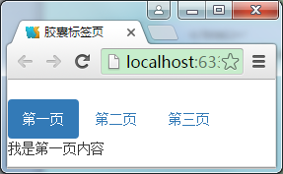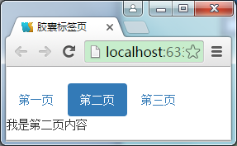
答案：
选择题
- BD 2. ABC 3. BCD 4. C 5. A
填空题
- HTML5 2. 【IE】、【Firefox】、【chrome】、【Safari】3. 响应式 4. container 5. .container类、.container-fluid
判断题
- × 2. × 3. × 4. √ 5. √
编程题
参考代码：
<!DOCTYPE html>
<html>
<head>
<title>胶囊标签页</title>
<meta charset="UTF-8">
<meta http-equiv="x-ua-compatible" content="IE=edge">
<meta name="viewport" content="width=device-width, initial-scale=1.0">
<link href="lib/bootstrap/css/bootstrap.min.css" rel="stylesheet">
</head>
<br>
<ul class="nav nav-pills">
<li role="presentation" class="active">
<a href="#home" role="tab" data-toggle="pill">第一页</a>
</li>
<li role="presentation"><a href="#profile" role="tab"
data-toggle="pill">第二页</a></li>
<li role="presentation"><a href="#messages" role="tab"
data-toggle="pill">第三页</a></li>
</ul>
<div class="tab-content">
<div class="tab-pane active" id="home">我是第一页内容</div>
<div class="tab-pane " id="profile">我是第二页内容</div>
<div class="tab-pane " id="messages">我是第三页内容</div>
</div>
<script src="lib/jquery/jquery-1.11.0.min.js"></script>
<script src="lib/bootstrap/js/bootstrap.min.js"></script>
</body>
</html>

